Sergej Stepnjak-Kravchinsky
Sergej Mikhaylovich Stepnjak-Kravchinsky (Oekrainiens: Сергій Михайлович Степняк-Кравчинський) (1 juli 1851 – 23 december 1895), in revolutionaire kringen vooral bekend onder de naam Stepnjak, was een militair en revolutionair uit de Oekraïne. Hij was verbonden aan het nihilistische Semlja i wolja (Land en Vrijheid) van de Narodniki en zou later met Errico Malatesta ook deelnemen aan een kleinere anarchistische opstand in de provincie Benevento, in 1877. Stepnjak werd het bekendst vanwege zijn moord op generaal Nikolai Mezentsov, hoofd van de Russische politie en de geheime dienst in zijn tijd, welke hij in 1878 in St. Petersburg op straat met een dolk vermoordde.
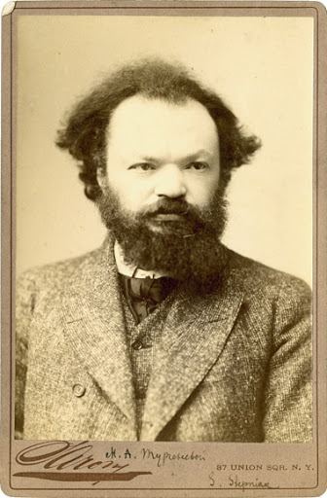 Sergey Stepnjak

Biografie

Teksten
- De Russische ondergrondse, 1882
- De loopbaan van een nihilist - Deel I, (Deel II), 1889

